Анализ существующего двора:
Проектируемый участок находится в Косино-Ухтомском районе города Москвы, на улице Татьяны Макаровой. Окружают двор три дома высотой 11, 14 и 15 этажей. Так же на территории двора имеется инженерное сооружение. Нынешнее состояние двора хорошее. Посажены молодые рябины и клены. Оборудование на детской и спортивной площадках на вид так же в хорошем состоянии. Недостатком двора является нехватка парковочных мест.
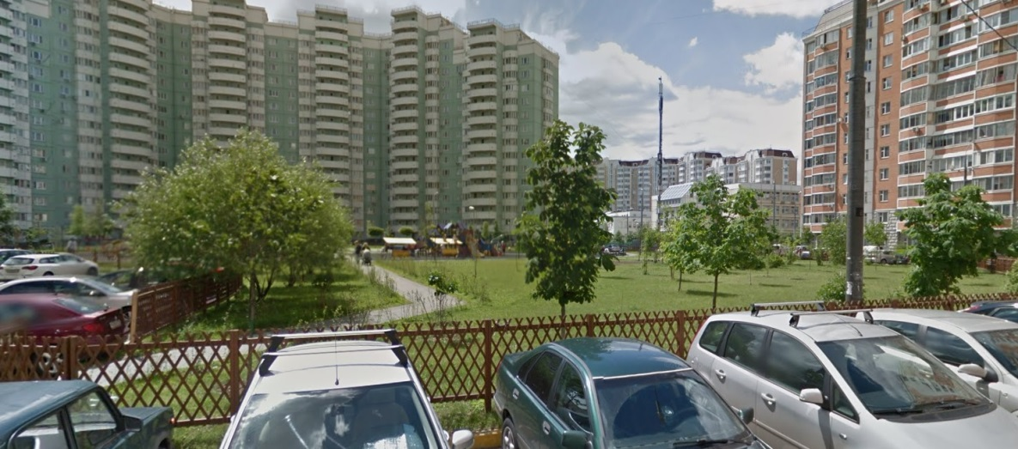
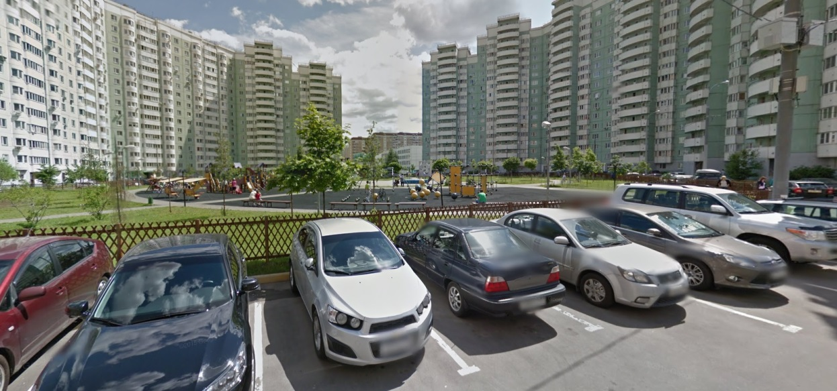

Концепция дворового пространства «Река времени»:
За идею было взято движение реки. Оно символизирует жизнь людей. Островки ассоциируются со значимыми событиями, которые присутствуют в жизни каждого человека. Зона для детских игр показывает, что люди, в самом начале своей жизни, веселые, беззаботные и счастливые. Зона спорта ассоциируется с юношескими годами, когда у людей неимоверное желание быть лучше всех, доказать, что он может все. Тихая, прогулочная зона являет собой времена уже преклонного возраста, когда старички, сидя на удобных скамейках в окружении зелени, смотрят на молодое поколение и с улыбкой вспоминают, что когда-то и они были такими.

Смета
№ | Наименование | Фото | Ссылка на производителя | Цена, руб | Кол-во, шт | Стоимость, руб
1 | Игровой комплекс (4-х башенный) V1406 | 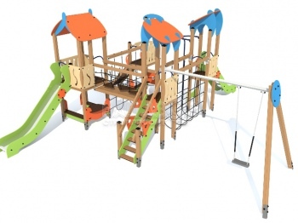 | https://stroyprofit.com/katalog/catalog/valdika/igrovoy-kompleks-4-h-bashennyiy-251/ | 136000 | 1 | 136000
2 | Игровой модуль песочница домик K5306 | 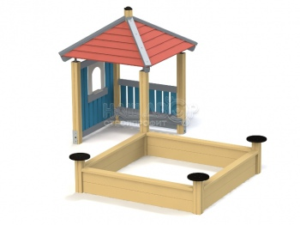 | https://stroyprofit.com/katalog/catalog/kindika/igrovoj-modul-pesochnicza-domik2/ | 25500 | 1 | 25500
3 | Качели 6412 | 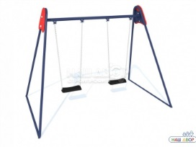 | https://stroyprofit.com/katalog/catalog/virazh/kacheli-dvoynyie-548/ | 22000 | 1 | 22000
4 | Игровой модуль Зеркало 4026 | 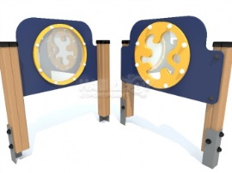 | https://stroyprofit.com/katalog/catalog/indigo/igrovoj-modul-zerkalo/ | 17800 | 1 | 17800
5 | Игровой модуль Беседка K5008 | 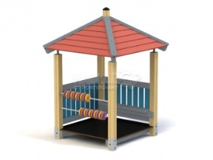 | https://stroyprofit.com/katalog/catalog/kindika/igrovoj-modul-besedka/ | 28560 | 1 | 28560
6 | Спортивный комплекс WL0039 | 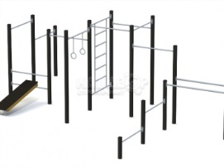 | https://stroyprofit.com/katalog/catalog/vorkaut-lajt/sportivnyij-kompleks-wl0039/ | 129000 | 1 | 129000
7 | Конструкция для лазания COR17100 | 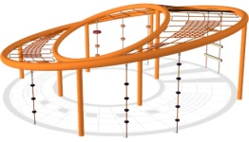 | http://www.kompan-russia.ru/%D0%BF%D1%80%D0%BE%D0%B4%D1%83%D0%BA%D1%86%D0%B8%D1%8F/%D0%BA%D0%BE%D0%BD%D1%81%D1%82%D1%80%D1%83%D0%BA%D1%86%D0%B8%D0%B8-%D0%B4%D0%BB%D1%8F-%D0%BB%D0%B0%D0%B7%D0%B0%D0%BD%D0%B8%D1%8F/-COR17100 | 38260 | 1 | 38260
8 | Уличный фонарь  Стрит-52 | 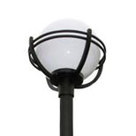 | http://www.s-light.ru/catalog/warehouse_lights/street52.html | 18500 | 20 | 350000
9 | Урна «Элегант» | 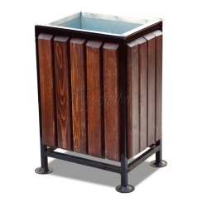 | https://hobbyka.ru/product/urna_elegant/ | 5292 | 12 | 63504
10 | Велопарковка 7-ми местная «Спираль» из нержавейки | 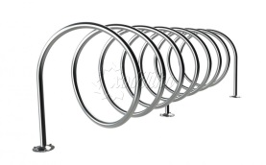 | https://hobbyka.ru/product/veloparkovka_7mi_mestnaya_spiral_iz_nerzhaveyki/ | 35100 | 9 | 315900
11 | Садово-парковая скамейка «Радиус» | 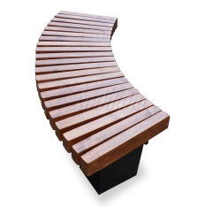 | https://hobbyka.ru/product/sadovoparkovaya_skameyka_radius/#close_popup_window | 9818 | 42 | 412356
12 | Вазон для цветов | 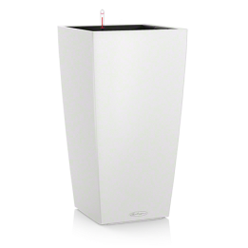 | http://www.lechuza.ru/napolnye-kashpo/cubico-color/CUBICO_Color.html?cgid=Pflanzgefaesse&dwvar_CUBICO__Color_color=white&dwvar_CUBICO_Color_Size=22#cgid=Pflanzgefaesse&start=17&hitcount=26 | 2579 | 21 | 54159
13 | Плитка тротуарная(одноцветная) | 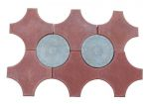 | http://baza-st.ru/trotuarnaia-plitka-vibrolitevaia/trotuarnaia-plitka-vibrolitevaia.html | 470 руб/ м² | 2228 м² | 1047160
14 | Покрытие прорезиненное | 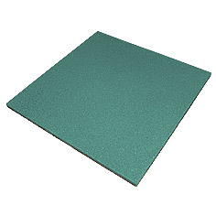 | http://www.intereco.ru/xcat/product/452.html | 1050руб/ м² | 760 м² | 798000
15 | Рябина обыкновенная 'Pendula',200-230,С10 | 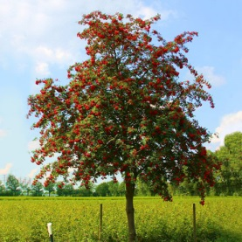 | http://www.landchaftprofit.ru/catalog/4/13/464.html | 5000 | 32 | 160000
16 | Вейник остроцветковый «Karl Foester» | 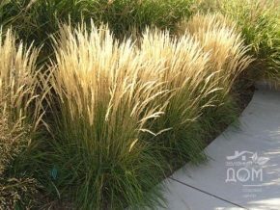 | http://zpitomnik.ru/?alias=veiniq_ostrotcvetqovyi#karl_foester | 55 | 300 | 16500
17 | Cамшит вечнозеленый | 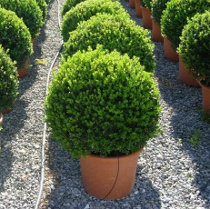 | http://www.imperialgarden.ru/catalogue/trees5/samshit/samshit-vechnozelenyj/ | 3200 | 21 | 67200
Итого: |  |  |  |  |  | 3681899

Используемые материалы:
Для создания этого дворового пространства использовалось в основном дерево, так как это экологически чистый материал. Для создания спортивных сооружений не обошлось без металла. Для детской площадки выбрано прорезиненное покрытие, чтобы минимизировать травмы у детей при падении.

Фрагмент рисунка покрытия

